МУНИЦИПАЛЬНОЕ БЮДЖЕТНОЕ ОБЩЕОБРАЗОВАТЕЛЬНОЕ УЧРЕЖДЕНИЕ
«НАЧАЛЬНАЯ ОБЩЕОБРАЗОВАТЕЛЬНАЯ ШКОЛА г. СУСУМАНА»

Исследовательский проект
« Растения — живые существа»

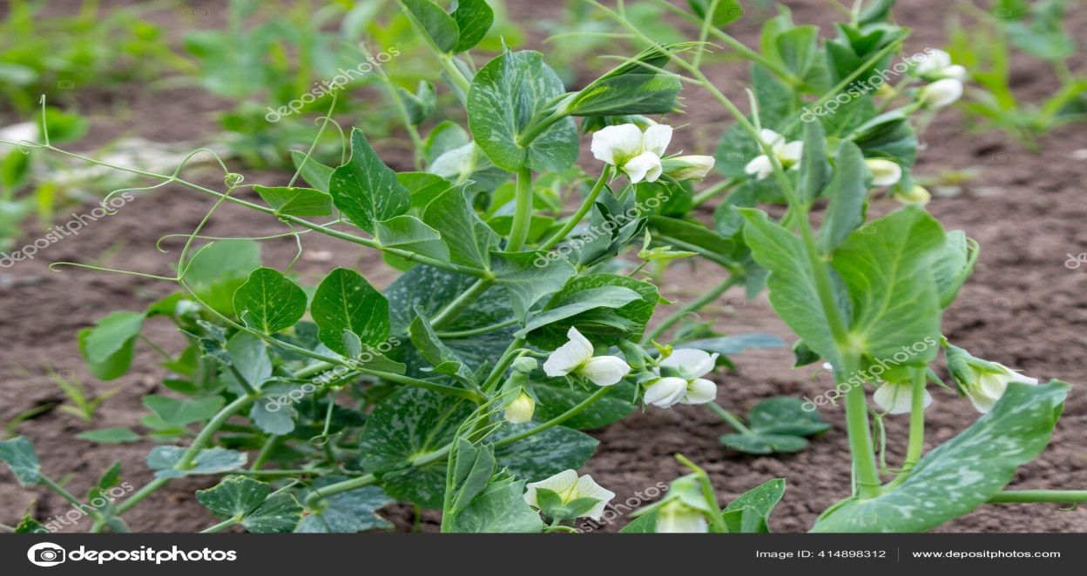

Выполнила ученица 3 класса
Задорожная Ева
Руководитель : М. Ю Майор

Введение
Я учусь в третьем классе на северо-востоке нашей огромной страны в маленьком городе Сусумане, который находится в Магаданской области. У нас очень красивый, но суровый край, очень длинная зима и совсем короткое лето. Но за это лето у нас успевают отцвести большое количество растений. Я люблю растения и мне очень больно смотреть как некоторые дети, и взрослые люди губят наши цветы и деревья.
Актуальность исследования: я вижу, что дети часто обижают растения – ломают ветки деревьев, рвут и топчут цветы или просто забывают заботиться о них Может быть, люди просто не понимают, что растения тоже живые и нуждаются в постоянном уходе и внимании?
Цель моего исследования: условия роста растения.
Задачи исследования:
узнать: какие условия необходимы для развития и жизни растений;
доказать, что растения живые существа; .
провести эксперименты по прорастанию семян соблюдением и нарушением условий благоприятного развития (количество света, тепла, влаги).
вести наблюдение во время экспериментов.
наблюдать за развитием растений
развивать умение делать выводы, используя результаты своих опытов и наблюдений.
Гипотеза: любое растение можно сравнить с человеком.
Объект исследования: семена гороха.
Практическая значимость работы состоит в том, что научившись правильно ухаживать за комнатными растениями, я могу и других ребят научить этому, доказать, что растения, как любая живая природа нуждается в бережном и заботливом отношении к ней.
Методы исследования:
- сбор информации из разных источников;
- опрос;
- наблюдения;
- опытно-экспериментальная деятельность: «Строение растений», «Условия, необходимые для жизни растений», «Различная потребность растений во влаге, свете, тепле»;
- ведение дневника наблюдений за ростом и развитием растений, находящихся в различных условиях;
Материалы и оборудование:
- справочная и художественная литература;
- семена;
- оборудование для ухода за растениями (лейки, палочки для рыхления почвы, опрыскиватели, кисточки, тряпочки, удобрение «Цветочное счастье»;
- модели эколого-систематических групп «Живое», «Растение».
1. Основная часть
1.1. С чего я начала…
Во время урока окружающего мира я получила задание пронаблюдать за ростом растения. Мама и я дружно взялись за дело. Мы приобрели семена обычного гороха, взяли небольшую емкость, вату.
1.2. Первые дни …
2 ноября 2020 года я заворачиваю семена гороха в вату смоченную водой комнатной температуры и ставлю в теплое и солнечное место. Каждое утро и вечер я обязательно смотрю, что же там происходит. И вот наконец ровно через три дня появился маленький корешок- 1мм. Трогаю ватку, вата влажная, значит поливать пока не надо. Я накрываю емкость целлофановым пакетом, как будто семена находятся в теплице. Прошло 4 дня. Корешок стал- 5 мм. 8 ноября я начала готовить для семечка с корешком грунт.
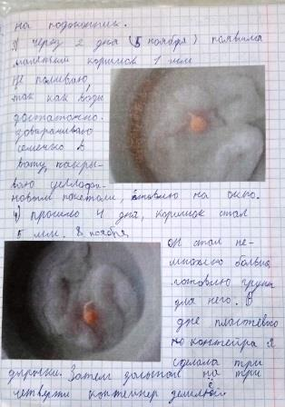
1.3. Развитие растения.
В пластиковом контейнере мы с мамой просверлили дырочки, чтобы через них уходила лишняя вода, затем на три четверти насыпала туда земли. Очень аккуратно и осторожно мы пересадили наше семечко в землю. Я сразу полила грунт водой комнатной температуры. 11 ноября я с восторгом увидела, что у маленького корешка появился отросток.
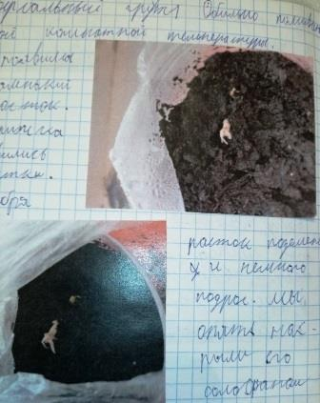
Прошло еще несколько дней и я увидела, что отросток подрос и позеленел. 20 ноября отросток вырос почти на 5 см и появились детские листочки. Конечно я не забывала регулярно его поливать.
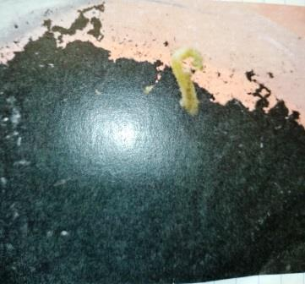
Горох стал быстро расти и набирать силу. 23 ноября горошек стал куститься и подрос еще больше. Я регулярно проверяла почву, ведь она не должна быть сухой иначе мое растение погибнет. Все это время растение находилось на свету и в тепле.

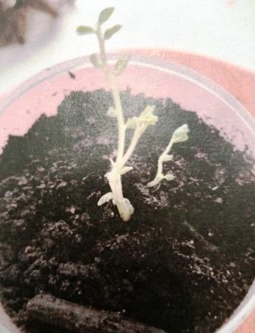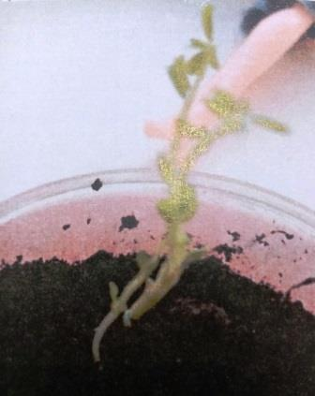
2. Заключение
Растение – живой организм. Растение не может жить без света, воздуха и воды. Когда растение стоит на свету оно растет, если его убрать в темноту оно перестанет расти и может погибнуть. Растение надо поливать, без полива оно засохнет. Растение дышит, у него в листочках есть очень мелкие дырочки, через которые проходит воздух.
Мне было очень интересно провести этот эксперимент. Я с удовольствием вела свой дневник наблюдений.
Список используемых источников:
Литература:
1. Бондаренко Т. Экологические занятия с детьми 6 – 7 лет, (практическое пособие для воспитателей), Воронеж, 2002.
2. Саморукова П. Как знакомить дошкольников с природой (пособие для воспитателей детского сада), Москва, 1983.
Интернет ресурсы:
http://bezlji.com/geran/
http://floristics.info/ru/stati/1545-geran-v-domashnikh-usloviyakh.html

